豆粕期权周报
- 标的上周走势回顾:
国内豆粕主力合约M2001上周开盘价2980，收盘价2935，单周下跌0.78%。上周一豆粕高开，再次挑战3000后回落，随后几天在2950上下陷入震荡，波动较大。

- 国际市场方面：
美国农业部（USDA）周四公布的出口销售报告显示，8月22日止当周，美国2018-19市场年度大豆出口销售净增9.52万吨，市场预估为净减少20万吨至净增10万吨不等。 当周，美国2019-20市场年度大豆出口净销售35.31万吨，市场预估区间为35-90万吨。
国际谷物理事会（IGC）周四下调全球2019/20年度大豆产量预估400万吨至3.44亿吨，受累于美国产量前景下滑，收割面积料同比减少14%。
2019年美国大豆遭遇罕见的种植延误，直到现在大豆作物生长进度仍较常年明显滞后，因此市场担心在大豆完成生长前更易遭受秋季霜冻的影响，各方开始对未来6周的天气预报变得敏感。

- 国内方面：
上周五，国内豆粕现货行情稳定。其中，大连地区油厂豆粕价格：43%蛋白：8月基差1909+130。天津地区行情油厂豆粕价格：43%蛋白：8月基差1909+90。广东东莞地区油厂豆粕价格：43%蛋白：3030元。广西防城港外资地区油厂豆粕价格：43%蛋白：3040元/吨。连云港地区油厂豆粕价格：43%蛋白：3050元/吨。

- 下周预期：
美豆市场担忧霜降天气威胁今年晚播大豆的产量和质量，但出口数据不佳也为市场带来压力。中美贸易关系迟迟无法改善，中国增加阿根廷大豆进口量，国内大豆供应仍有保障，国务院出台措施稳定生猪生产，四季度需求有望增加，多重因素影响下，预计短期豆粕将会进入震荡格局。

- 期权操作建议：
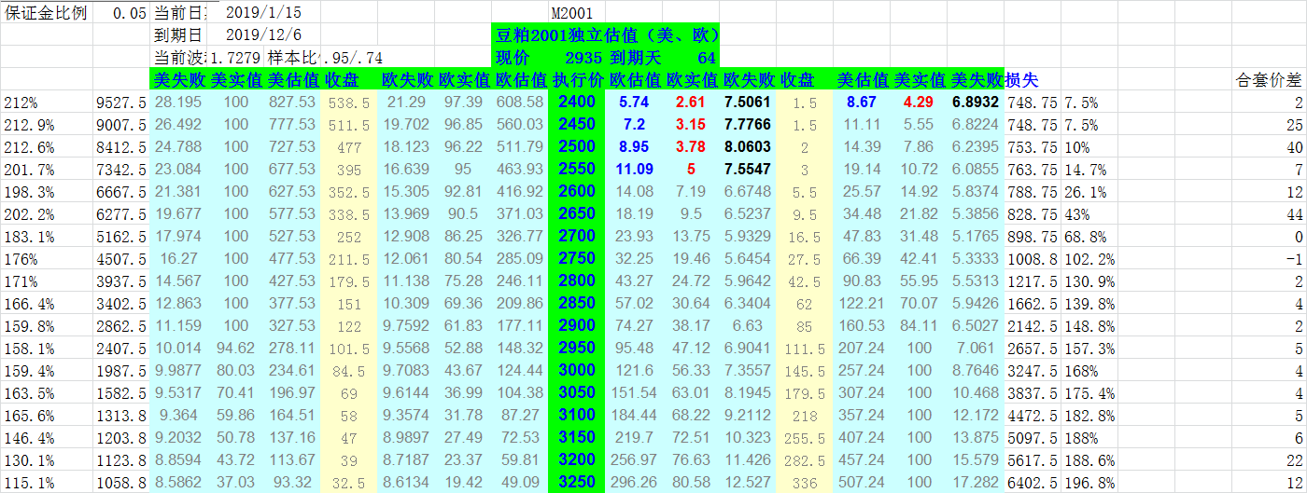
标的上周震荡。期权方面2001合约时间太长，不建议过早介入。

金鹏经济研究所
联系电话：66211412

免责声明：本研究报告由金鹏经济研究所提供，其中观点仅代表分析师个人观点，出现的价位及操作建议仅体现分析师个人分析思路，分析师力求报告内容所述信息的可靠、准确及完整，但不保证报告所述信息及结论的准确性。本报告所提出的观点、结论和建议仅供投资者参考，不能当然作为投资研究决策的依据，也不能成为本公司承担明示或暗示的道义或法律责任的依据。

